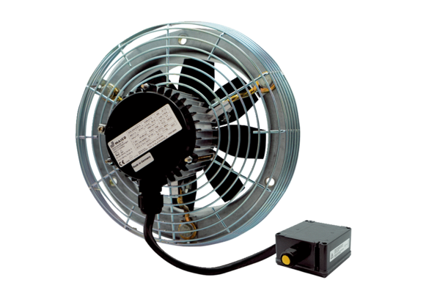Axial-Wandventilator DZS 30/6 B Ex eVerpackungseinheit: 1 StückSortiment: C
Artikelnummer: 0094.0120Hersteller: MAICO

